МУНИЦИПАЛЬНОЕ БЮДЖЕТНОЕ УЧРЕЖДЕНИЕ

ДОПОЛНИТЕЛЬНОГО ОБРАЗОВАНИЯ

«ДЕТСКО-ЮНОШЕСКИИЙ ЦЕНТР»

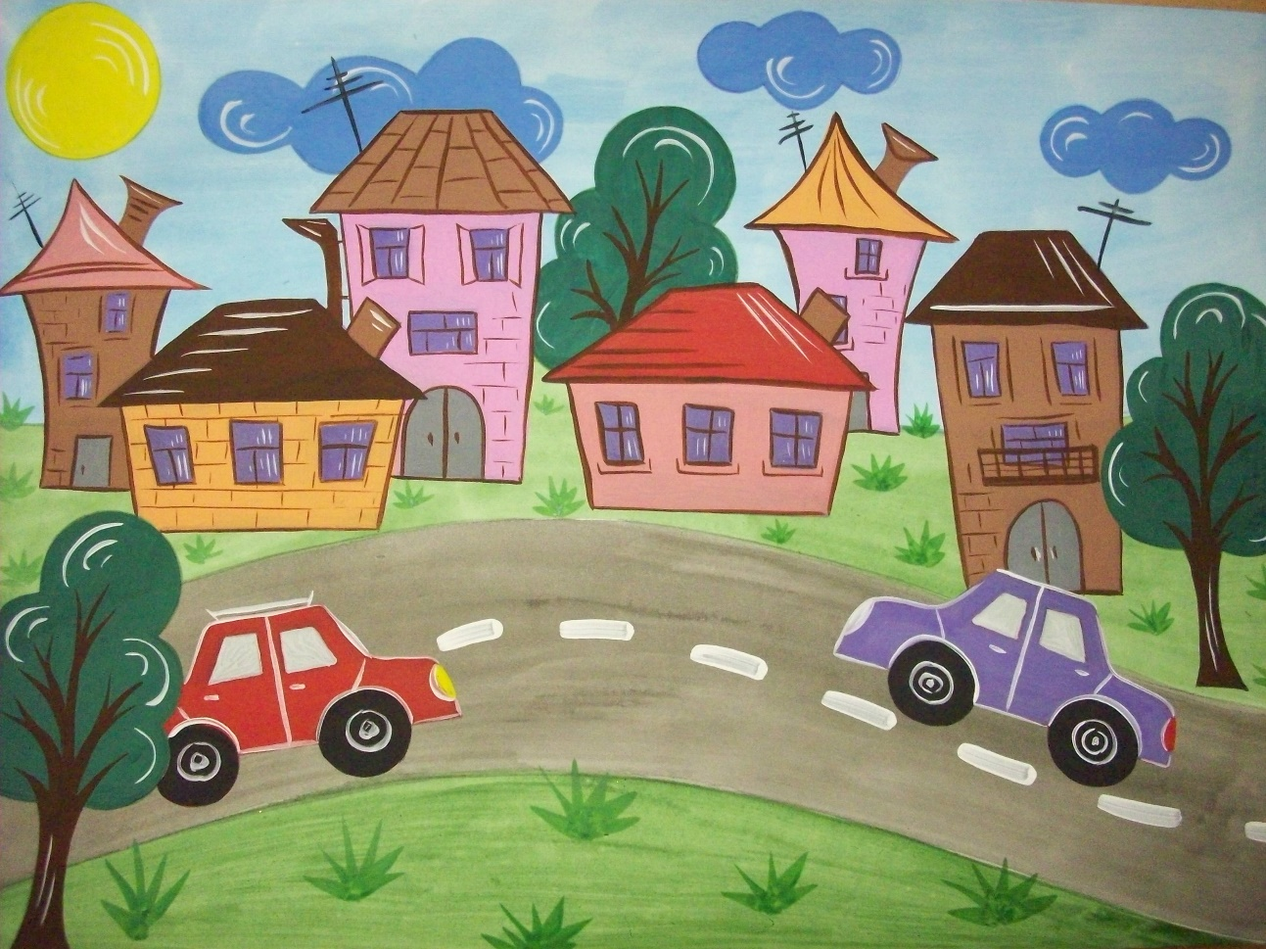

Мастер-класс

«Нарисовать город - это просто»

Екатеринбург, 2017 год

Каждый человек без исключения может научиться рисовать и делать это лучше в раннем детстве. Но, для маленького ребенка порой крайне сложно использовать в процессе рисования обычный стандартный набор. Ему быстро надоедает монотонность занятия, особенно если у него что-то не получается или получается не так хорошо, как ему бы хотелось. Именно поэтому деток учат создавать те или иные рисунки при помощи различных способов нетрадиционного рисования, для которых все средства, точнее материалы и инструменты, хороши. Весь процесс рисования изначально основан на игре и вызывает у ребенка только восторг и массу положительных эмоций. Параллельно с игрой ребенок усваивает основные моменты данного вида творчества, получает определенные навыки, учится работать с красками и другими материалами, узнает цвета, учится само выражаться, передавать свои чувства, эмоции, фантазировать. В будущем он сможет усовершенствовать свое мастерство, развить способности и творчески подходить к любому вопросу, что очень важно.

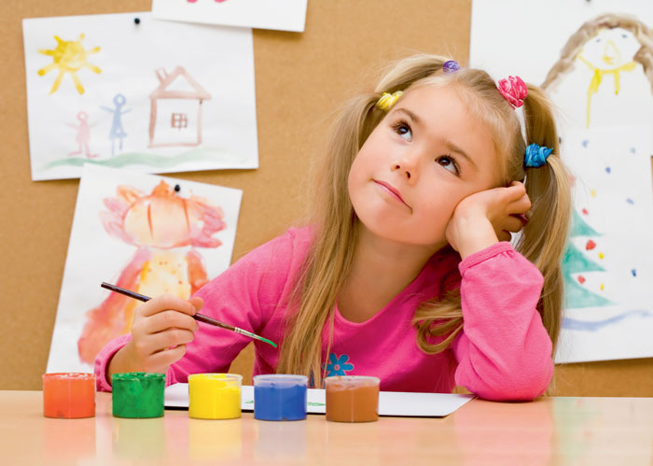

Рисование с помощью трафаретов -это увлекательное занятие, которое нравиться не только малышам, но и детям постарше. Возможно, кто-то скажет, что они мешают раскрыть творческий потенциал ребенка. Но не стоит видеть здесь только лишь работу по шаблону. Хотя этот навык также необходимо развивать. Трафареты приносят немалую пользу.

Для самых маленьких художников — это способ поверить в свои силы и полюбить рисование. Только что перед ним лежал чистый лист бумаги и вот здесь уже появились котики, собачки, дома и машины. Если дорисовать фон и окружение этих элементов, то получиться картина. Это ли не развитие фантазии.

Трафареты учат детей правильно держать ручку или карандаш, развивают мелкую моторику, учат действовать по образцу и создавать четкие правильные линии.

Рисовать с использованием трафарета можно ручкой, карандашом, а также красками небольшой губкой. Это тренирует способность не выходить за контур и быть аккуратным.

Еще не малая польза от трафаретов для родителей. Как часто ребенок просит нарисовать курочку или принцессу. И тут мама с папой впадают в панику. Хорошо если вы окончили художественную школу или просто хорошо рисуете. А если нет? На помощь легко придет трафарет. Рисунок получиться ровным и правдоподобным.

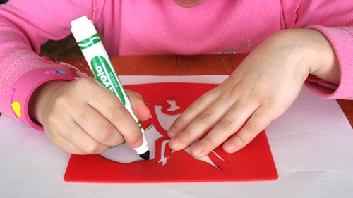

**Что такое трафарет?**

Трафареты - это рисунки, которые вырезаны из плотной бумаги, пластика или пленки. С помощью трафарета изображение можно повторять многократно.

**История возникновения трафарета.**

Трафарет – изобретение не вчерашнего дня. История возникновения трафарета очень давняя, можно сказать древняя, и насчитывает много тысячелетий. Первые примеры применения такого способа печати изображения были найдены в пещерах периода Палеолита (т.е. возраст которых составляет более 30 000 лет!) на территориях современной Франции и Испании. На потолке и стенах пещер нарисованы первобытные люди, их образ жизни, животные, сцены охоты.

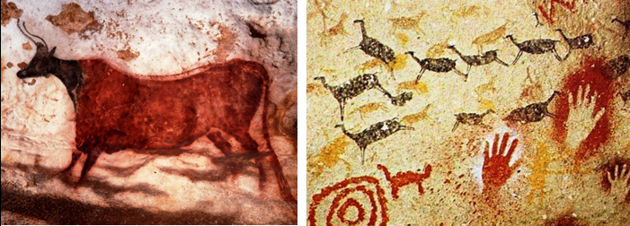

В Древнем Египте люди тоже частенько пользовались трафаретами. Наиболее популярная область их применения включала в себя процесс декорирования стен гробниц фараонов или известных, знатных лиц и саркофагов, изготавливавшихся для мумий.

В тринадцатом веке до н.э. заметно ощущалась нехватка искусных мастеров, которые могли бы выполнять росписи храмов или зданий. Технология того времени заключалась в элементарном копировании, с которым справлялся даже самый недалекий рабочий. Работник, который должен был покрасить стену, тщательно и аккуратно копировал изображение, выполненное художником именно с помощью трафарета. Он осторожно и неспешно накалывал этот трафарет по контуру, а затем прикладывал его к стене и втирал в отверстия порошок, предварительно сделанный из угля. На стене оставался очень четкий контур того рисунка, который требовалось скопировать. Во втором этапе за работу брался каменотес. В его обязанности входило углубление получившегося контура. В завершении работы третий исполнитель наносил тоненький слой штукатурки на поверхность стены, после чего придавал изображению цветность согласно первоначальному образцу. Такой способ переноса изображения получил название метод припороха.

В истории развития трафаретов важную роль играет и страна Восходящего Солнца. Китайцы повсеместно тиражировали «открытки», на которых было нанесено изображение Будды. Его обрамляли священные тексты, которые подавались в качестве пропаганды. После появления бумаги, что произошло в начале седьмого века до н.э. трафареты начали изготавливаться преимущественно из нее. Технология перекочевала сначала в Японию, где была модифицирована и адаптирована в соответствии с культурными особенностями Японии, а затем и в страны Европы.

**Рисуем город с помощью трафаретов.**

С помощью простых трафаретов домиков, деревьев, машин нарисуем город.

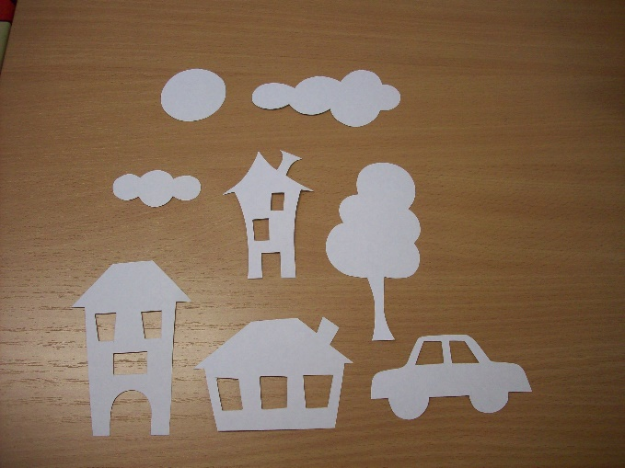

Для работы нам потребуется лист бумаги, простой карандаш, акварельные краски и гуашь, кисти плоская №18 и тонкая №2.

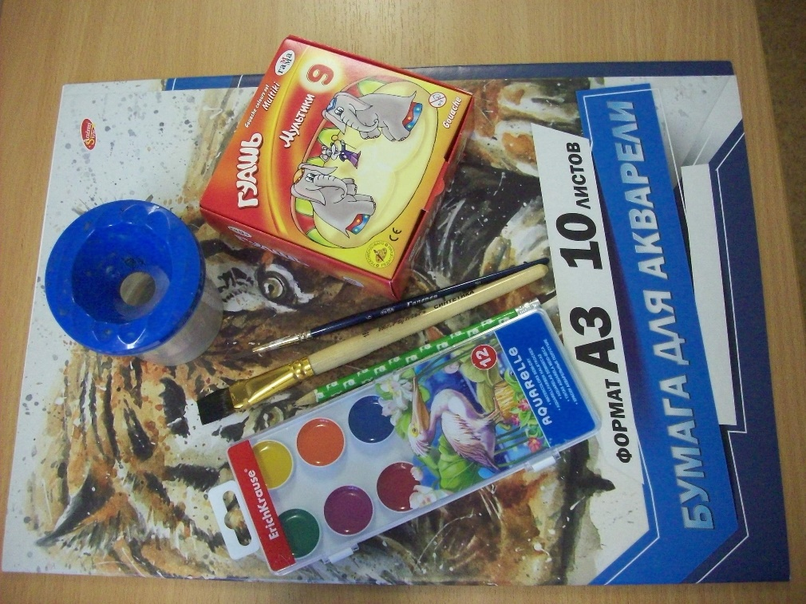

На листе произвольно рисуем небо, траву и дорогу.

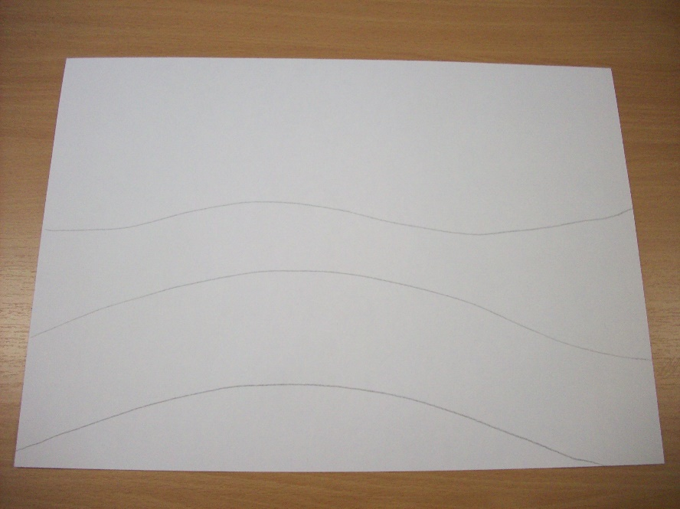

Раскрашиваем акварельными красками.

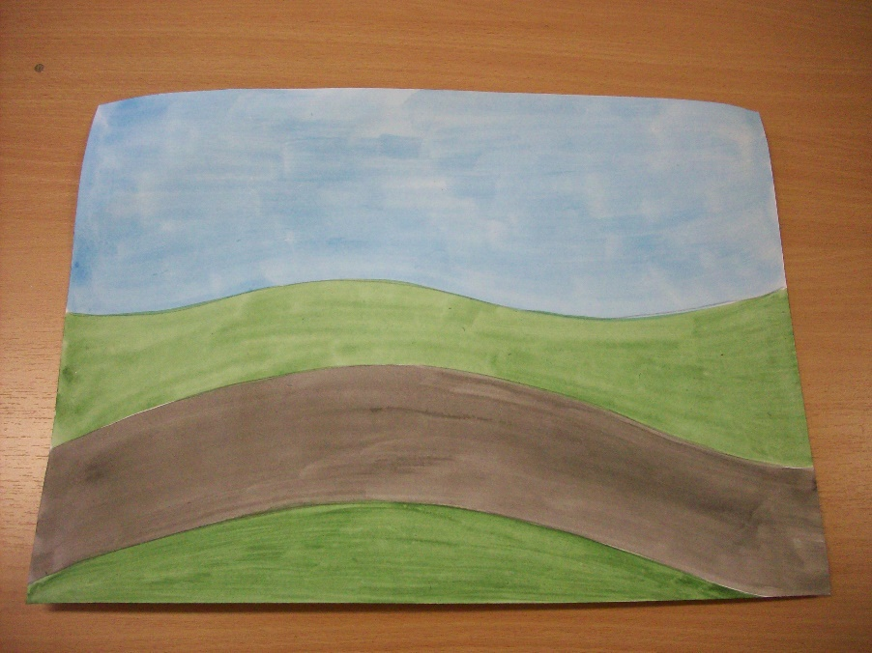

Обводим трафареты домиков, на дороге обводим трафареты машин, на небе трафареты облаков простым карандашом.

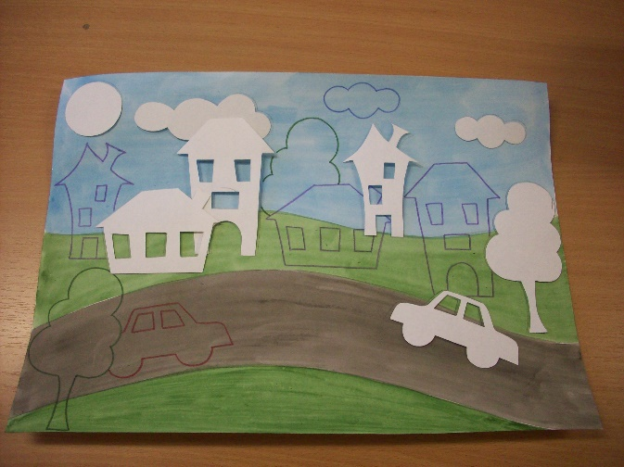 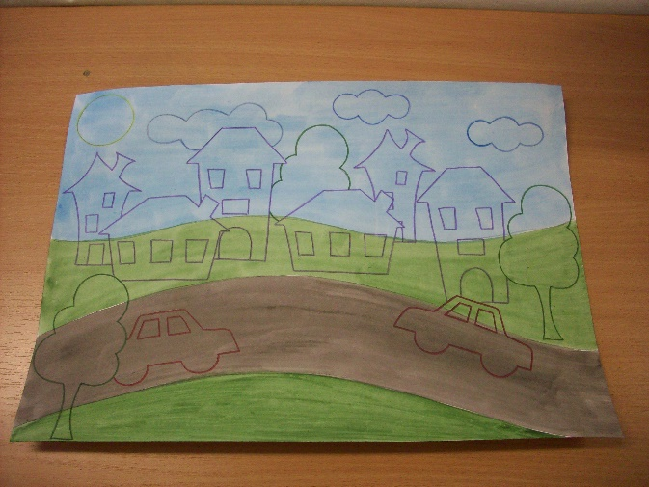

Раскрашиваем все детали гуашевыми красками.

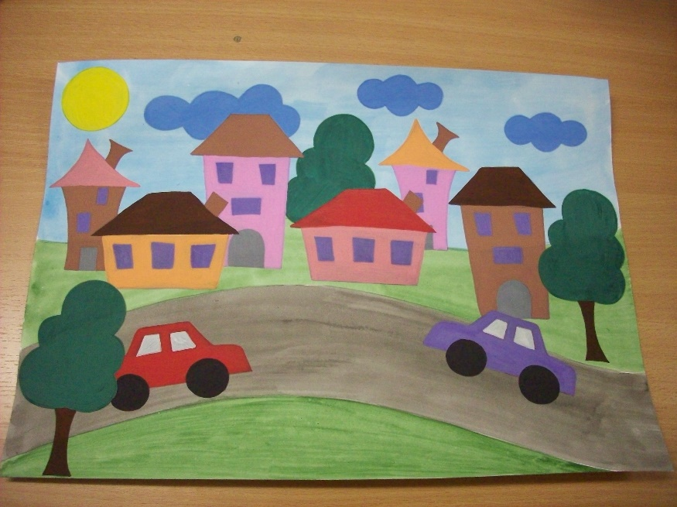

Тонкой кисточкой прорисовываем детали картины.

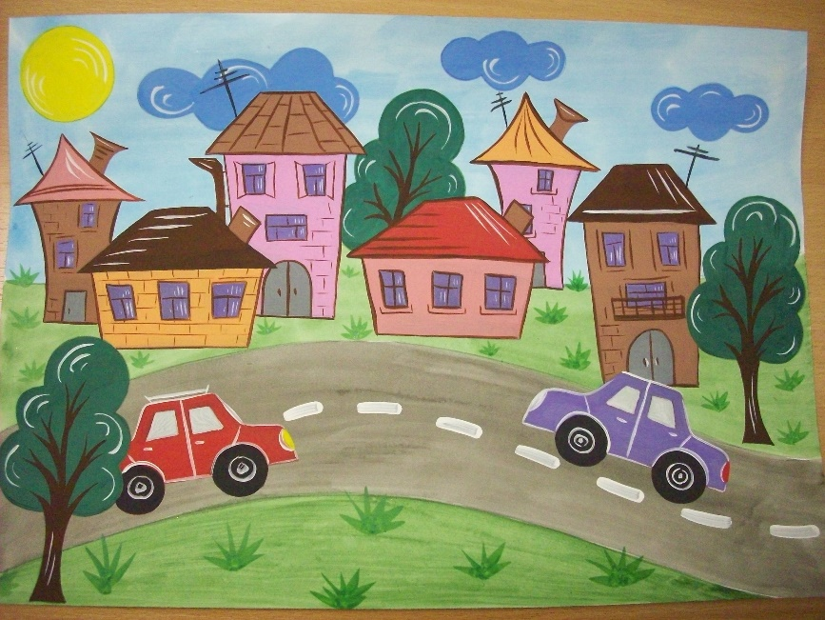

Наш чудесный город готов.

С помощью трафаретов можно нарисовать картину на любую тему. Например, аквариум с рыбками, зоопарк, домик в деревне и многое другое.

Рисование-это очень интересное и увлекательное занятие, но не всегда дети остаются довольны полученным результатом. Проанализировав рисунки детей, я пришла к выводу – необходимо облегчить навыки рисования, ведь даже не каждый взрослый сможет изобразить какой-либо предмет. Считаю, что использование трафаретов повысит интерес ребят к рисованию и позволит быстрее достичь желаемого результата.

Рисуйте с удовольствием!

Список литературы:

<http://bibliofond.ru/view.aspx?id=577890>

<http://cheharda.by/blog/risovanie-s-pomoschyu-trafaretov>

<http://kam.kovalenkoai.ru/?p=970>

<http://street-art-perm.livejournal.com/5101.html>

<http://www.hobbyti.com/pdf/%D0%A2%D1%80%D0%B0%D1%84%D0%B0%D1%80%D0%B5%D1%82%D1%8B%20(%D0%B8%D1%81%D1%82%D0%BE%D1%80%D0%B8%D1%8F,%20%D0%B2%D0%B8%D0%B4%D1%8B,%20%D0%B8%D1%81%D0%BF%D0%BE%D0%BB%D1%8C%D0%B7%D0%BE%D0%B2%D0%B0%D0%BD%D0%B8%D0%B5).pdf>

Рекомендовано Методическим объединением

педагогов художественной направленности

МБУ ДО «Детско-юношеский центр»

Ленинского района города Екатеринбурга

В настоящем методическом пособии к мастер- классу использованы материалы из интернета, собственные разработки и фотографии автора.

Для работников системы дополнительного образования детей.

Составитель:

Медведева Ирина Викторовна, педагог дополнительного образования КМЖ «Искорка».